DAFTAR PUSTAKA

Amanto H., dan Daryanto. (1999). Ilmu bahan, cetakan pertama, Bumi aksara. Arifin Soetardjo. (1997) Las Listrik dan Otogen. Jakarta: Ghalia Indonesia.
Bagaskara, B., Respati, S. M., & Dzulfikar, M. (2019). Pengaruh Posisi Pengelasan Terhadap Kekuatan Tarik, Foto Makro. Pengaruh posisi Pengelasan Terhadap Kekuatan Tarik, 15, 132-136.
Code–Steel, S. W. (2010). AWS D1. 1/D1. 1M. American Welding Society. Djafrie, 1994. Metalurgi Fisik Modern & Rekayasa Material, Jakart : Erlangga. Effendi, M.S. dan Adawiyah, R. (2014). Penurunan Nilai Kekentalan Akibat
Pengaruh Kenaikan Temperatur Pada Beberapa Merek Minyak Pelumas.
Jurnal Intekna (1): 1-101.
Febrianto, T. et al. 2013. Rancang Bangun Alat Uji Kelayakan Pelumas Kendaraan Bermotor Berbasis Mikrometer. Unnes Physics Journal 2(1) : 30-24
Firman, M., Herlina, F., & Martadinata, M. H. (2016). Analisa Kekerasan Baja St 42 Dengan Perlakuan Panas Menggunakan Metode Taguchi. AL JAZARI: JURNAL ILMIAH TEKNIK MESIN, 1(1).
George E Dieter, 1996. Metalurgi Mekanik, Jilid 2, Jakarta : Erlangga.
Gusniar, I. N., Juhri, A., & Noubnome, V. (2021). Pengaruh Variasi Arus Dan Posisi Pengelasan Smaw Terhadap Sifat. Jurnal Teknik Mesin (JTM) Vol . 14 No. 2 (2021) 134- 139, 14, 134-139.
Hamid, A. (2016). Analisa Pengaruh Arus Pengelasan SMAW. Vol.7 No.1 Januari 2016, 7, 26-36.
H., Okumura, T., Wiryosumarto. (1991). Teknologi Pengelasan Logam, 5th ed.
Jakarta: Pradnya Paramitha.
Jalil, S. A., Zulkifli, Z., & Rahayu, T. (2017). Analisa kekuatan impak pada penyambungan pengelasan smaw material ASSAB 705 dengan variasi arus pengelasan. Jurnal Polimesin, 15(2), 58-63.
Maulana, Y. (2016). Analisis Kekuatan Tarik Baja ST37 Pasca. Jurnal Teknik Mesin UNISKA Vol. 02 No. 01 November, 02, 1-8.

43

Muhammad, A., Prasetyo, D. H., & Wahyudi, D. (2022). Pengaruh Kuat Arus Listrik Shielded Metal Arc Welding (SMAW) dengan Media Pendingin. J- Proteksion Vol. 6 No. 2 Februari 2022, Hal. 49-55, 6, 49-55.
Saputra, Et al. 2014. Analisis Pengaruh Media Pendingin Terhadap Kekuatan Tarik Baja ST 37 Pasca Pengelasan Menggunakan Las Listrik. Jurnal Ilmiah Teknik Mesin Unlam 3(2): 91-98.
Saridayat, A. A. (2021). Pengaruh Variasi Media Pendingin Terhadap Kekuatan Tarik, Bending, Dan Kekerasan Pengelasan Smaw Baja St 41 (Doctoral dissertation, Universitas Pancasakti Tegal).
Soetardjo, A. (1997). Las Listrik dan Otogen. Jakarta: Ghalia Indonesia. Tarkono, Siahaan, G. dan Zulhanif. (2012). Studi Penggunaan Elektroda Las Yang
Berbeda Terhadap Sifat Mekanik Pengelasan SMAW Baja AISI1045. Jurnal Mechanical. 3 (2).
Triawan, L., Thohirin, M., & Apriyanto, A. (2021). Pengaruh Variasi Media Pendingin Pada Material Baja Karbon. Seminar Nasional Penelitian dan Pengabdian kepada Masyarakat, 51-56.
Trihutomo, P. (2016). Analisa kekerasan pada pisau berbahan baja karbon menengah hasil proses hardening dengan media pendingin yang berbeda. Jurnal Teknik Mesin, 23(1).
Utomo, C. W., & Yunus. (2021). Pengaruh Posisi Pengelasan Terhadap Kekuatan Tarik Dan Tekuk Pada. Pengaruh Posisi Pengelasan Pada Sambungan Baja ST41, 9, 17-20.
Wahyudi, R., Nurdin, N., & Saifuddin, S. (2019). Analisa pengaruh jenis elektroda pada pengelasan SMAW penyambungan baja karbon rendah dengan baja karbon sedang terhadap tensile strenght. Journal of Welding Technology, 1(2), 43-47.
Wiryosumarto, H., & Okumura, T. (2000). Teknologi pengelasan logam, PT. Pradnya Paramita, Jakarta.
Wiryosumarto, Harsono dan Okumura Toshie. (1996). Teknologi Pengelasan Logam, Jakarta: Pradnya Paramitha.

LAMPRAN

Menghitung Kekuatan Tarik

Untuk menghitung nilai kekuatan tarik dengan rumus dibawah ini :

𝑘𝑒𝑘𝑢𝑎𝑡𝑎𝑛 𝑡𝑎𝑟𝑖𝑘 = 𝑏𝑒𝑏𝑎𝑛 𝑚𝑎𝑘𝑠𝑖𝑚𝑢𝑚
𝑙𝑢𝑎𝑠 𝑝𝑒𝑛𝑎𝑚𝑝𝑎𝑛𝑔 𝑚𝑢𝑙𝑎−𝑚𝑢𝑙𝑎
𝑎𝑡𝑎𝑢 𝜎 = 𝑃𝑚𝑎𝑥
𝐴0

Keterangan : 𝜎 = 𝑘𝑒𝑘𝑢𝑎𝑡𝑎𝑛 𝑡𝑎𝑟𝑖𝑘 (𝑁/𝑚𝑚²)

P max = beban maksimum (kN)

𝐴₀ = Luas penampang mula mula

Pengolahan data nilai hasil hasil uji tarik pengelasan baja st 37
  - Arus las 60A media pendingin oli pengujian ke 2 Kekuatan Tarik = 𝑏𝑒𝑏𝑎𝑛 𝑚𝑎𝑘𝑠𝑖𝑚𝑢𝑚
𝑙𝑢𝑎𝑠 𝑝𝑒𝑛𝑎𝑚𝑝𝑎𝑛𝑔 𝑚𝑢𝑙𝑎−𝑚𝑢𝑙𝑎

𝜎 = 𝑃 𝑚𝑎𝑥
𝐴0

= 34570 (𝑁)
85,01 (𝑚𝑚2)

= 406.61 (N/𝑚𝑚²)
  - Arus las 60A media pendingin oli pengujian ke 3 Kekuatan tarik = 𝑏𝑒𝑏𝑎𝑛 𝑚𝑎𝑘𝑠𝑖𝑚𝑢𝑚
𝑙𝑢𝑎𝑠 𝑝𝑒𝑛𝑎𝑚𝑝𝑎𝑛𝑔 𝑚𝑢𝑙𝑎−𝑚𝑢𝑙𝑎

𝜎 = 𝑃 𝑚𝑎𝑥
𝐴0

= 34100 (𝑁)
80.86 (𝑚𝑚2)

= 421.69 (N/𝑚𝑚²)
  - Arus las 60A media pendingin minyak rem pengujian ke 1 Kekuatan Tarik = 𝑏𝑒𝑏𝑎𝑛 𝑚𝑎𝑘𝑠𝑖𝑚𝑢𝑚
𝑙𝑢𝑎𝑠 𝑝𝑒𝑛𝑎𝑚𝑝𝑎𝑛𝑔 𝑚𝑢𝑙𝑎−𝑚𝑢𝑙𝑎

𝜎 = 𝑃 𝑚𝑎𝑥
𝐴0

= 3160 (𝑁)
78.61 (𝑚𝑚2)

= 422.45 ( N/𝑚𝑚²)
  - Arus las 60A media pendingin minyak rem pengujian ke 2 Kekuatan Tarik = 𝑏𝑒𝑏𝑎𝑛 𝑚𝑎𝑘𝑠𝑖𝑚𝑢𝑚
𝑙𝑢𝑎𝑠 𝑝𝑒𝑛𝑎𝑚𝑝𝑎𝑛𝑔 𝑚𝑢𝑙𝑎−𝑚𝑢𝑙𝑎

𝜎 = 𝑃 𝑚𝑎𝑥
𝐴0

= 10240 (𝑁)
71.17 (𝑚𝑚2)

= 499.32 ( N/𝑚𝑚²)
  - Arus las 60A media pendingin minyak rem pengujian ke 3 Kekuatan Tarik = 𝑏𝑒𝑏𝑎𝑛 𝑚𝑎𝑘𝑠𝑖𝑚𝑢𝑚
𝑙𝑢𝑎𝑠 𝑝𝑒𝑛𝑎𝑚𝑝𝑎𝑛𝑔 𝑚𝑢𝑙𝑎−𝑚𝑢𝑙𝑎

𝜎 = 𝑃 𝑚𝑎𝑥
𝐴0

= 10360 (𝑁)
7680 (𝑚𝑚2)

= 495.80 (N/𝑚𝑚²)
  - Arus las 80A media pendingin oli pengujian ke 1 Kekuatan Tarik = 𝑏𝑒𝑏𝑎𝑛 𝑚𝑎𝑘𝑠𝑖𝑚𝑢𝑚
𝑙𝑢𝑎𝑠 𝑝𝑒𝑛𝑎𝑚𝑝𝑎𝑛𝑔 𝑚𝑢𝑙𝑎−𝑚𝑢𝑙𝑎

𝜎 = 𝑃 𝑚𝑎𝑥
𝐴0

= 37220 (𝑁)
76.18 (𝑚𝑚2)

= 488.55 (N/𝑚𝑚²)

  - Arus las 80A media pendingin oli pengujian ke 2

Kekuatan Tarik = 𝑏𝑒𝑏𝑎𝑛 𝑚𝑎𝑘𝑠𝑖𝑚𝑢𝑚
𝑙𝑢𝑎𝑠 𝑝𝑒𝑛𝑎𝑚𝑝𝑎𝑛𝑔 𝑚𝑢𝑙𝑎−𝑚𝑢𝑙𝑎

𝜎 = 𝑃 𝑚𝑎𝑥
𝐴0

= 29540 (𝑁)
81.41 (𝑚𝑚2)

= 362.81 (N/𝑚𝑚²)
  - Arus las 80A media pendingin oli pengujian ke 3 Kekuatan Tarik = 𝑏𝑒𝑏𝑎𝑛 𝑚𝑎𝑘𝑠𝑖𝑚𝑢𝑚
𝑙𝑢𝑎𝑠 𝑝𝑒𝑛𝑎𝑚𝑝𝑎𝑛𝑔 𝑚𝑢𝑙𝑎−𝑚𝑢𝑙𝑎

𝜎 = 𝑃 𝑚𝑎𝑥
𝐴0

= 35230(𝑁)
81.41 (𝑚𝑚2)

= 481.37 (N/𝑚𝑚²)
  - Arus las 80A media pendingin minyak rem pengujian ke 1 Kekuatan Tarik = 𝑏𝑒𝑏𝑎𝑛 𝑚𝑎𝑘𝑠𝑖𝑚𝑢𝑚
𝑙𝑢𝑎𝑠 𝑝𝑒𝑛𝑎𝑚𝑝𝑎𝑛𝑔 𝑚𝑢𝑙𝑎−𝑚𝑢𝑙𝑎

𝜎 = 𝑃 𝑚𝑎𝑥
𝐴0

= 37330(𝑁)
73.39 (𝑚𝑚2)

= 508.61 (N/𝑚𝑚²)
  - Arus las 80A media pendingin minyak rem pengujian ke 2 Kekuatan Tarik = 𝑏𝑒𝑏𝑎𝑛 𝑚𝑎𝑘𝑠𝑖𝑚𝑢𝑚
𝑙𝑢𝑎𝑠 𝑝𝑒𝑛𝑎𝑚𝑝𝑎𝑛𝑔 𝑚𝑢𝑙𝑎−𝑚𝑢𝑙𝑎

𝜎 = 𝑃 𝑚𝑎𝑥
𝐴0

= 36790(𝑁)
78.32 (𝑚𝑚2)

= 469.70 (N/𝑚𝑚²)

  - Arus las 80A media pendingin minyak rem pengujian ke 3

Kekuatan Tarik = 𝑏𝑒𝑏𝑎𝑛 𝑚𝑎𝑘𝑠𝑖𝑚𝑢𝑚
𝑙𝑢𝑎𝑠 𝑝𝑒𝑛𝑎𝑚𝑝𝑎𝑛𝑔 𝑚𝑢𝑙𝑎−𝑚𝑢𝑙𝑎

𝜎 = 𝑃 𝑚𝑎𝑥
𝐴0

= 37190(𝑁)
77.84 (𝑚𝑚2)

= 477.74 (N/𝑚𝑚²)

- Menghitung Kekuatan Bending

Untuk menghitung nilai kekuatan bending dengan rumus dibawah ini :

Kekuatan bending = 3.𝑏𝑒𝑏𝑎𝑛.𝑝𝑎𝑛𝑗𝑎𝑛𝑔 𝑠𝑝𝑎𝑛
2.𝑙𝑒𝑏𝑎𝑟 𝑏𝑎𝑡𝑎𝑛𝑔 𝑢𝑗𝑖.𝑝𝑎𝑛𝑗𝑎𝑛𝑔 𝑏𝑎𝑡𝑎𝑛𝑔 𝑢𝑗𝑖2

Keterangan : 𝜎 = 𝑘𝑒𝑘𝑢𝑎𝑡𝑎𝑛 𝑏𝑒𝑛𝑑𝑖𝑛𝑔

P = beban

L = Lebar batang uji

d = Panjang batang uji
𝑎𝑡𝑎𝑢 𝜎 = 𝑃 𝑚𝑎𝑥
𝐴0

Pengolahan data nilai hasil uji bending pengelasan baja ST 37

  - Arus las 60A media pendingin oli pengujian ke 2

𝜎 = 3.𝑃.𝐿
2.𝑏.𝑑2

= 3.9790.40
2.20,68.6,202

= 1,174,800
1,589

= 738,92 MPa

  - Arus Las 60A media pendingin oli pengujian ke 3

𝜎 = 3.𝑃.𝐿
2.𝑏.𝑑2

= 3.9230.40
2.20,23.6,232

= 1,107,600
1,570.369

= 705.31 MPa

  - Arus las 60A media Pendingin minyak rem pengujianke 1

𝜎 = 3.𝑃.𝐿
2.𝑏.𝑑2

= 3.8630.40
2.21,01.6,012

= 682.32 MPa

  - Arus las 60A media pending minyak rem pengujian ke 2

𝜎 = 3.𝑃.𝐿
2.𝑏.𝑑2

= 3.8660.40
2.21,58.5,992

= 671.06 MPa

  - Arus las 60A media pendingin minyak rem pengujian ke 3

𝜎 = 3.𝑃.𝐿
2.𝑏.𝑑2

= 3.8410.40
2.20,80.5,9322

= 689.88 MPa

  - Arus las 80A media pendingin oli pengujian ke 1

𝜎 = 3.𝑃.𝐿
2.𝑏.𝑑2

= 3.9700.40
2.20.56.5,952

= 799.59 MPa

  - Arus las 80A media pendingin oli pengujian ke 2

𝜎 = 3.𝑃.𝐿
2.𝑏.𝑑2

= 3.10100.40
2.21,20.6,302

= 720.20 MPa

  - Arus las 80A media pendingin oli pengujian ke 3

𝜎 = 3.𝑃.𝐿
2.𝑏.𝑑2

= 3.10010.40
2.21,18.5,962

= 798.30 MPa

  - Arus las 80A media pendingin minyak rem pengujian ke 1

𝜎 = 3.𝑃.𝐿
2.𝑏.𝑑2

= 3.9860.40
2.21,21.5992

= 777.38 MPa

  - Arus las 80A media pendingin minyak rem pengujiian ke 2

𝜎 = 3.𝑃.𝐿
2.𝑏.𝑑2

= 3.10180.40
2.21,56.5,952

= 800.23 MPa

  - Arus las 80A media pendingin minyak rem pengujian ke 3

𝜎 = 3.𝑃.𝐿
2.𝑏.𝑑2

= 3.9840.40
2.21,85.5.932

= 768.40 MPa

Proses Pembuatan Spesimen

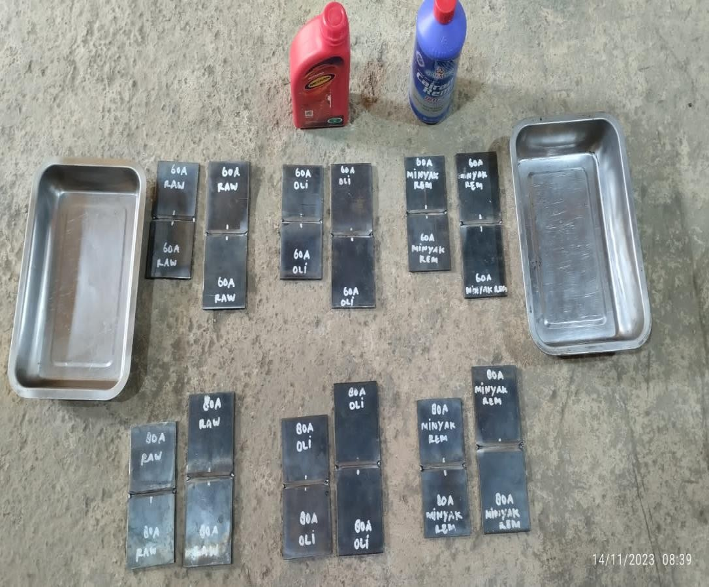

Pembuatan spesimen uji tarik dan bendiing

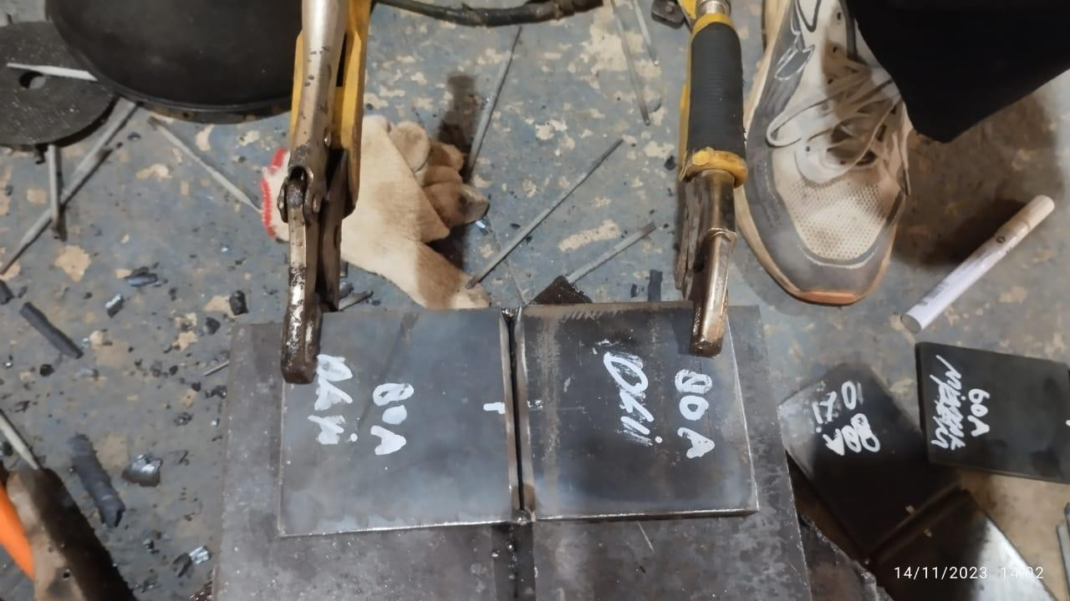

Proses penjepitan specimen sebelum dilas

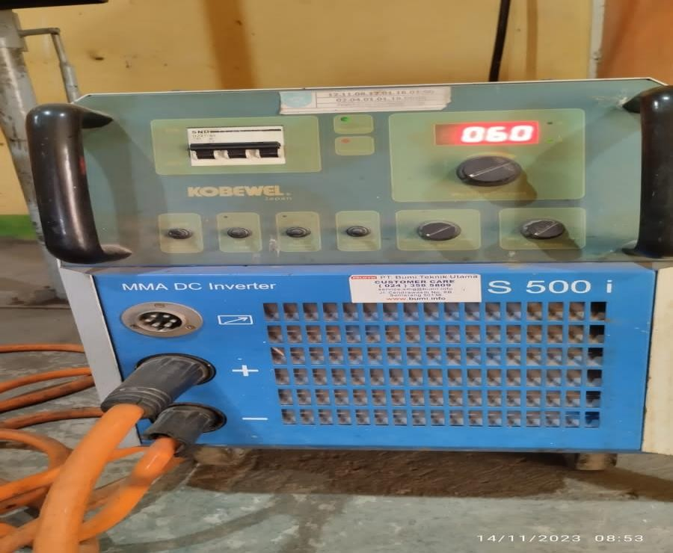

Penyetelan arus las 60 ampere

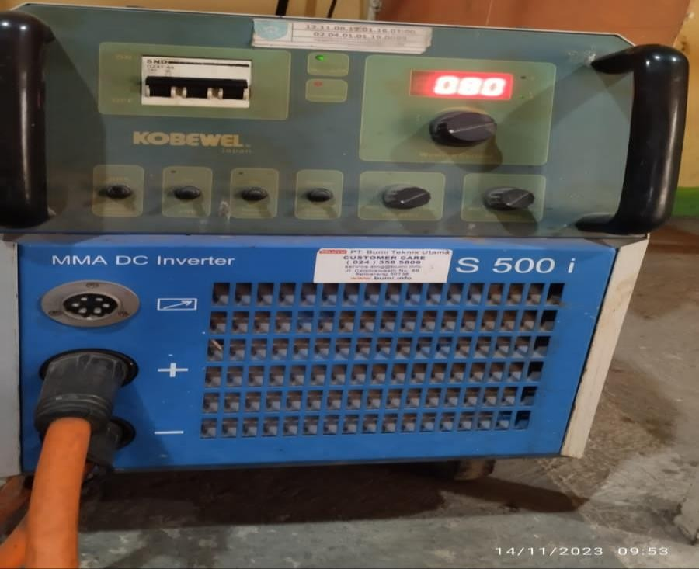

Penyetelan arus las 80 ampere

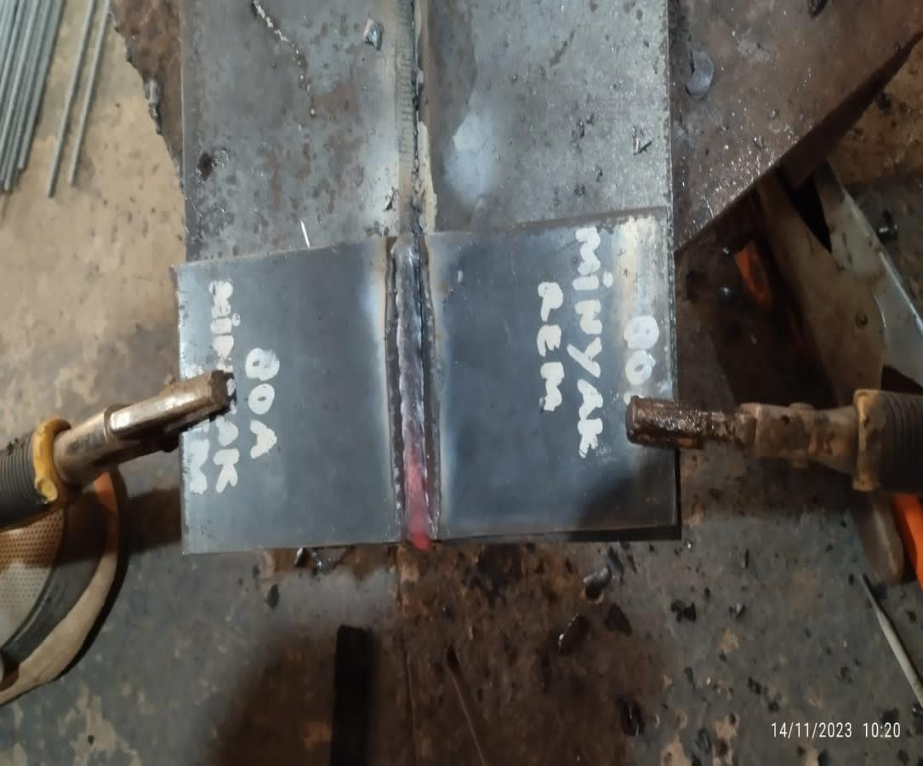

Pengelasan Spesimen Arus Las 80 Ampere Media Pendingin Minyak Rem

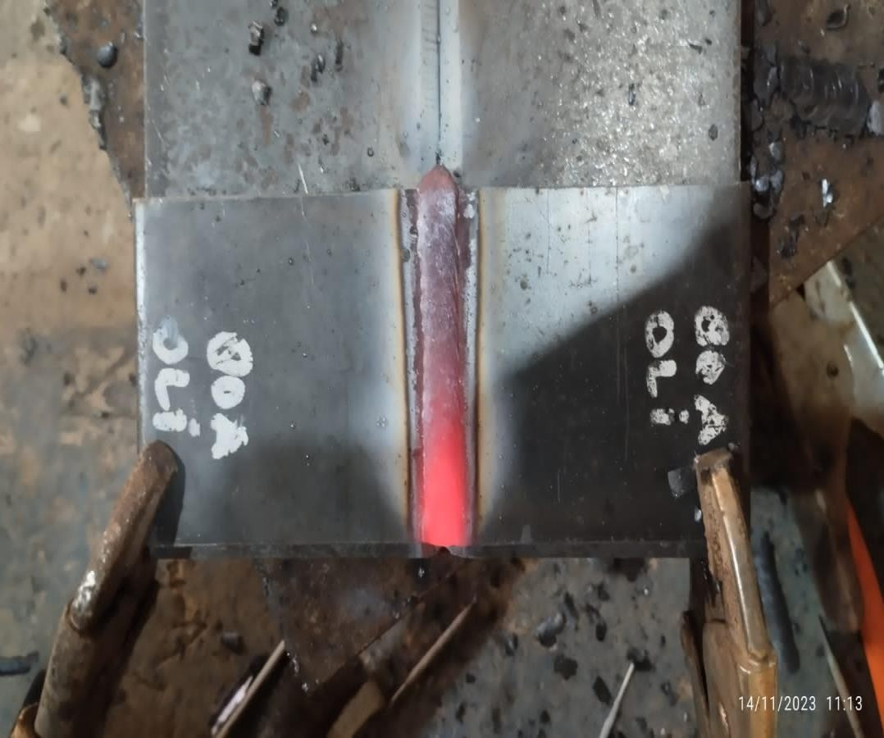

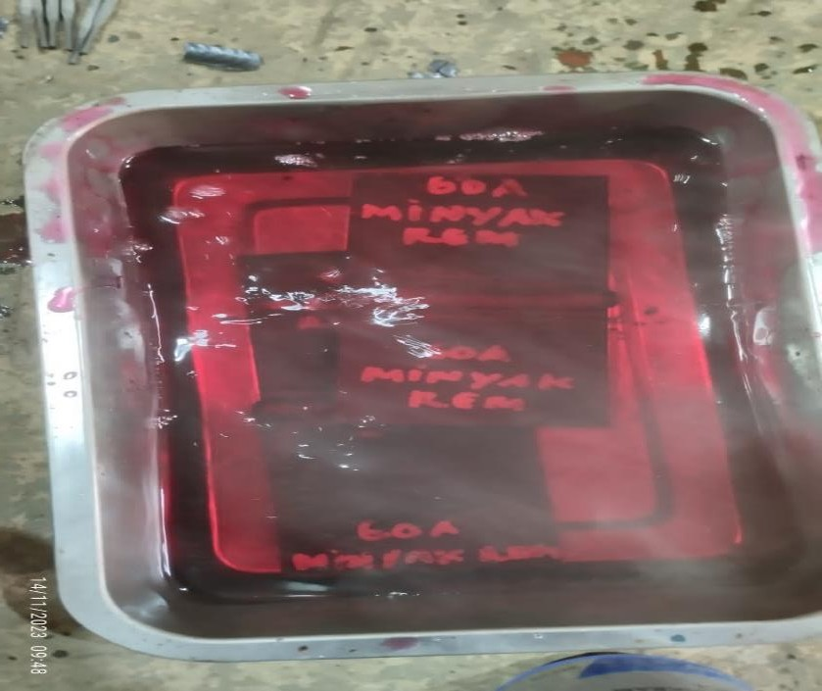
Pengelasan 80 Ampere Media Pendingin Oli
Pendinginan Spesimen Setelah Di Las Menggunakan Media Pendingin Minyak
Rem

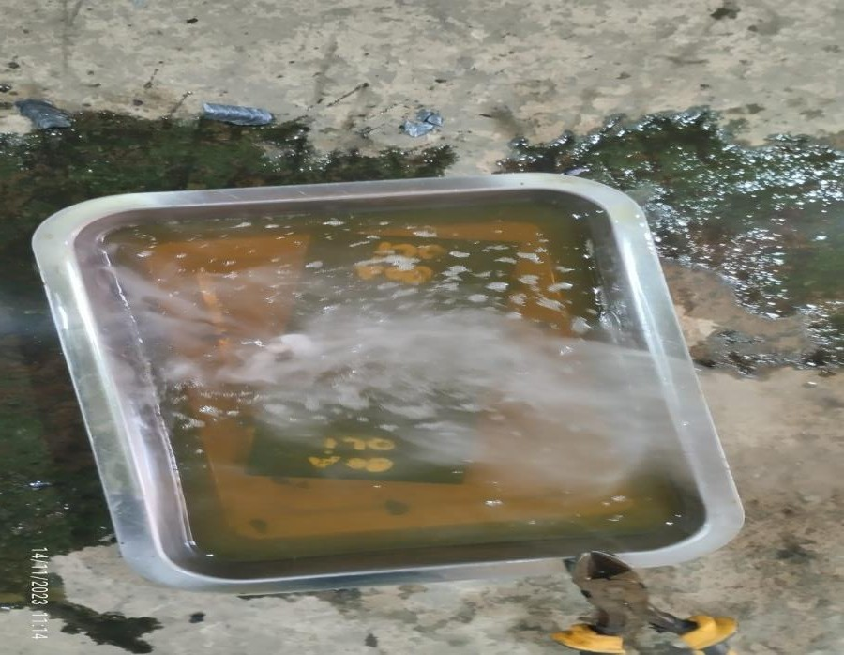

Pendinginan Spesimen Setelah Di Las Menggunakan Media Pendingin Oli

PROSES PENGUJIAN SPESIMEN TARIK DAN BENDING
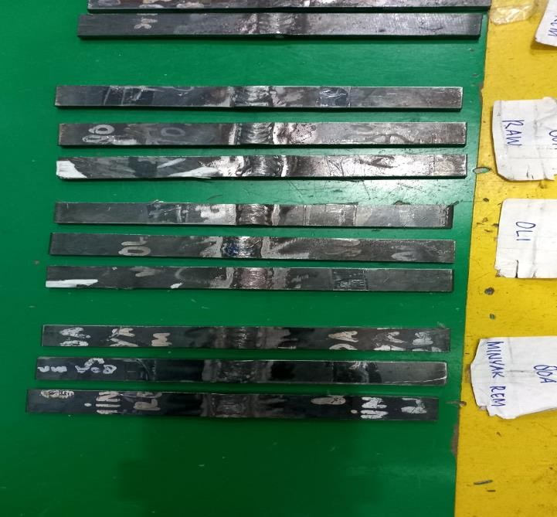

Spesimen Uji Bending

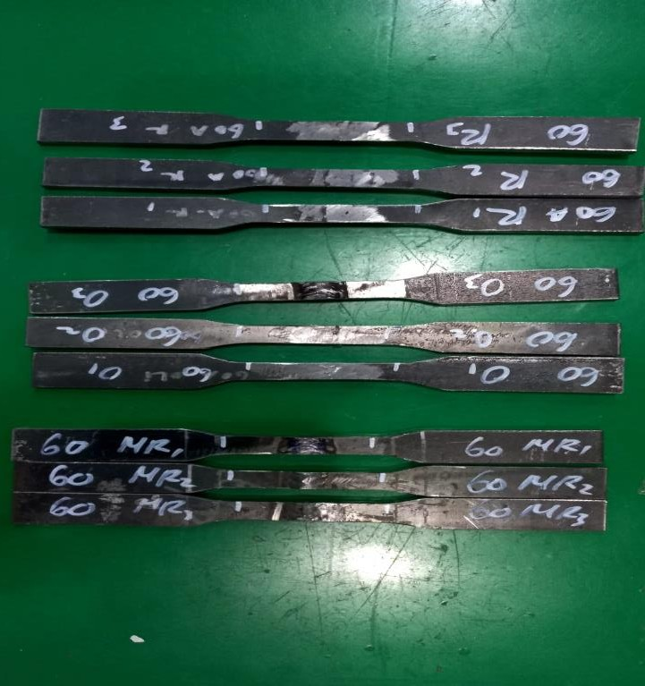
Spesimen Uji Tarik

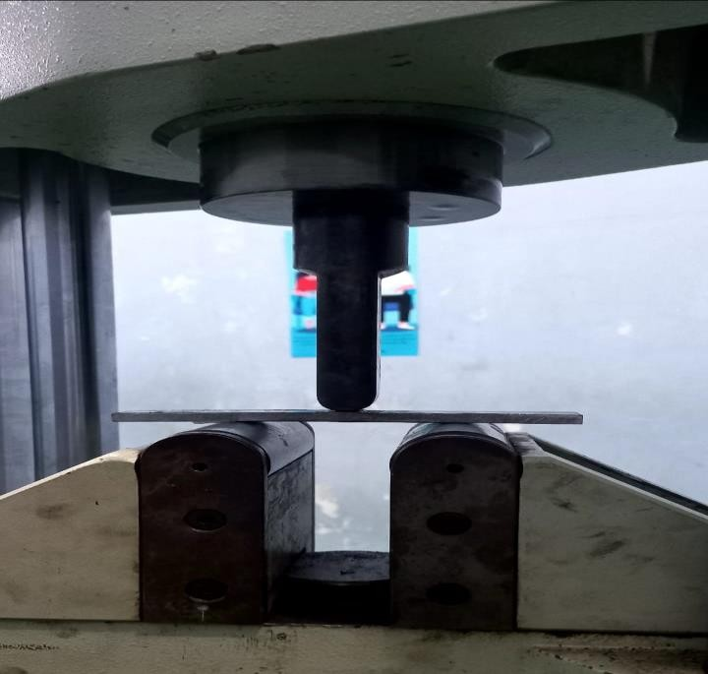

Pengujian Spesimen Uji Bending
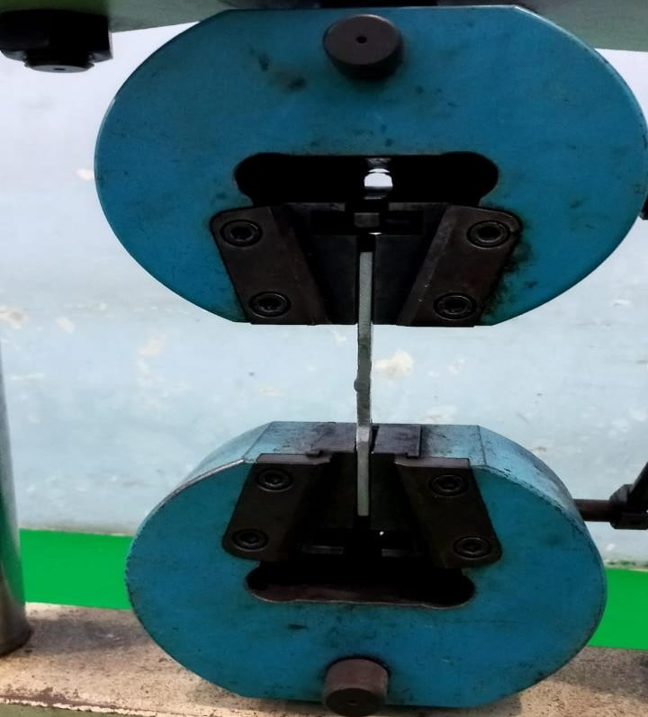

Pengujian Spesimen Uji Tarik

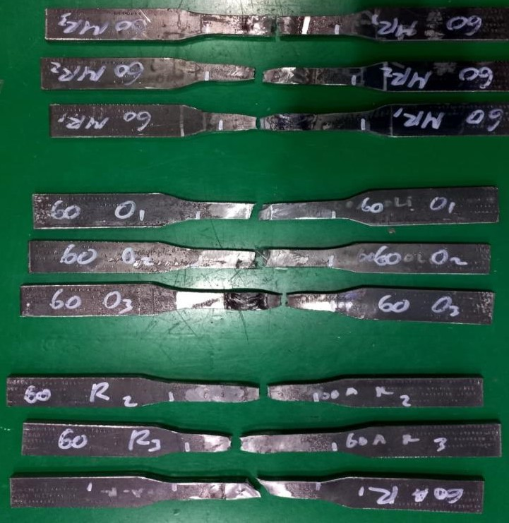

Spesimen Setelah Di Uji Tarik
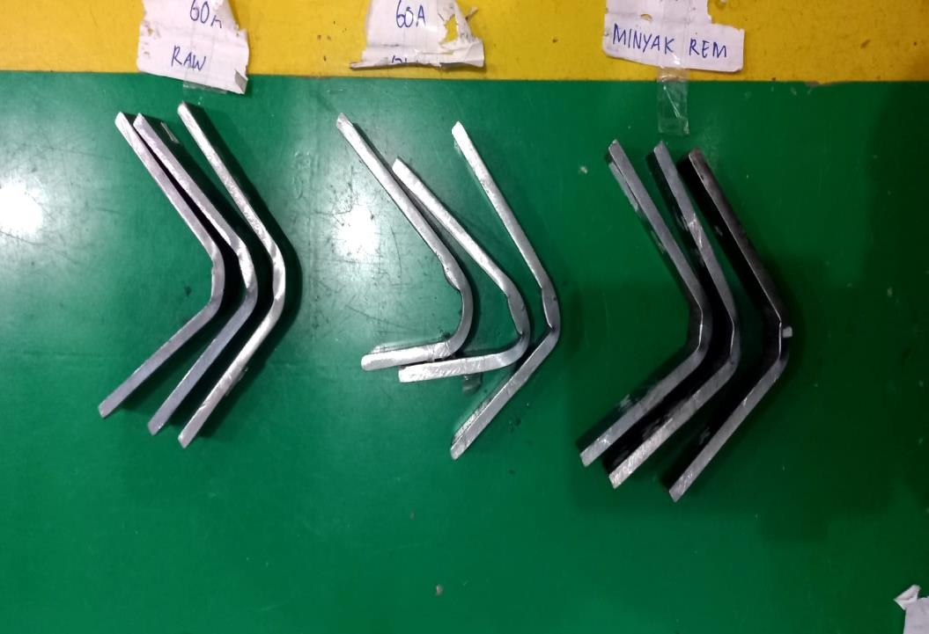

Spesimen Setelah Uji Bending

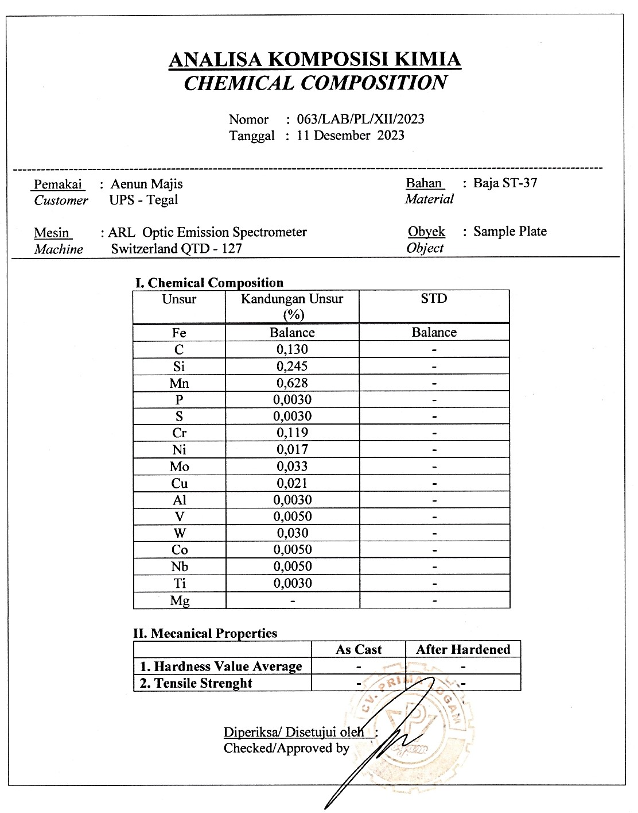

Tabel Uji Komposisi Baja ST 37

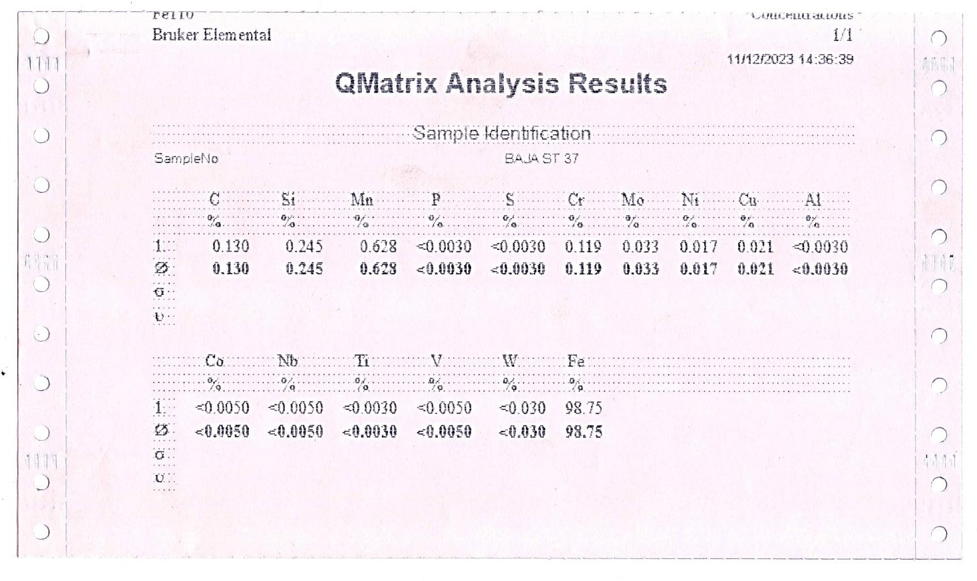
Qmatrixl Uji Komposisi Baja ST 37

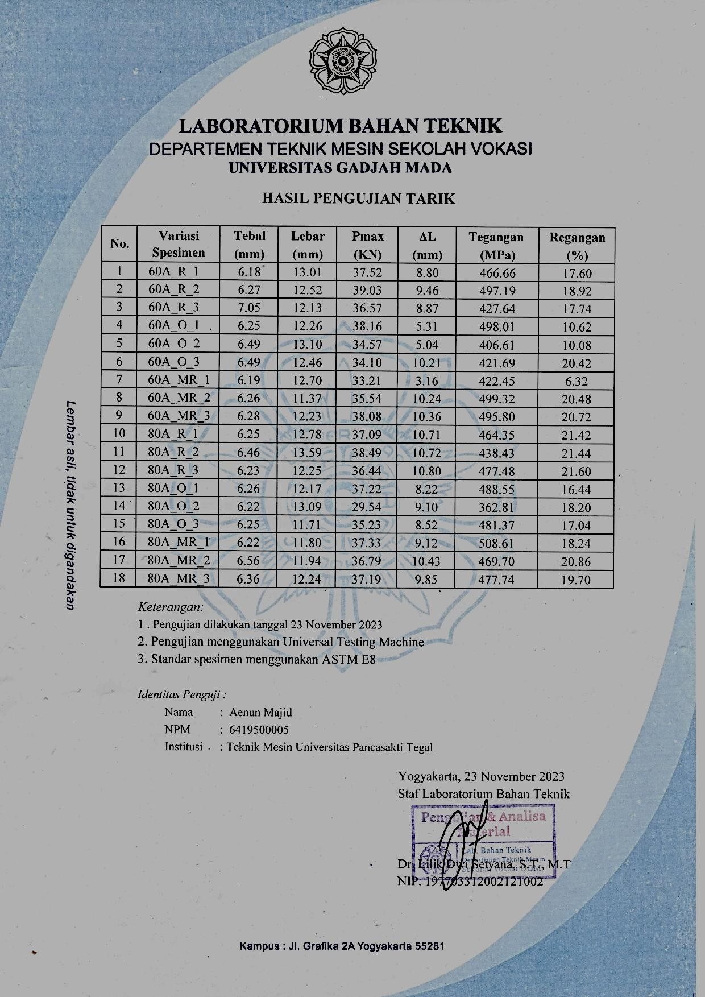

Sertifikat Hasil Uji Tarik

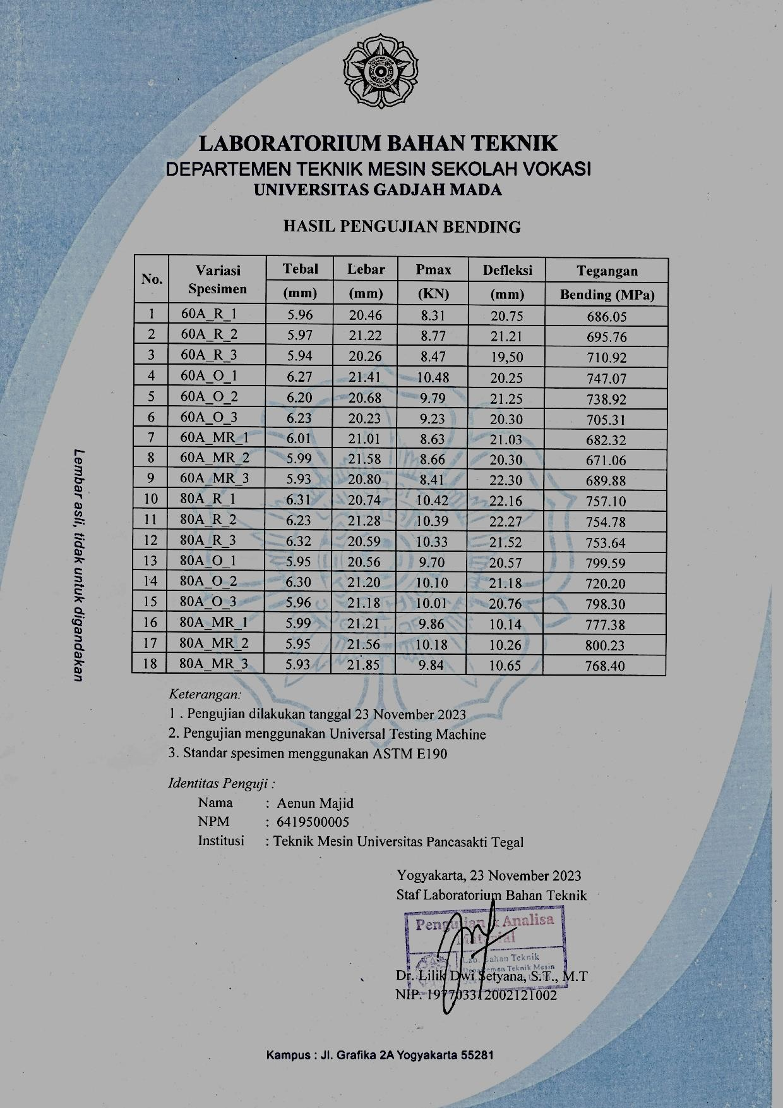

Sertifikat Hasil Uji Bending

